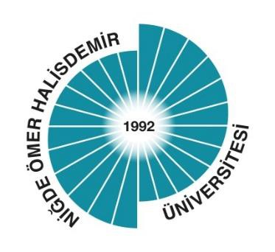

EĞİTİM FAKÜLTESİ

TÜRKÇE VE SOSYAL BİLİMLER EĞİTİMİ BÖLÜMÜ SOSYAL BİLGİLER EĞİTİMİ ABD

2025 YILI EYLEM PLANI İZLEME RAPORU

2026

2025 YILI EYLEM PLANI İZLEME RAPORU

Eğitim Fakültesi Türkçe ve Sosyal Bilimler Eğitimi Bölümü Sosyal Bilgiler Eğitimi ABD 2025 Yılı Eylem Planı’nda toplam 5 eylem planlanmış olup tamamı gerçekleştirilmiştir.

 |  | Ocak | Şubat | Mart | Nisan | Mayıs | Haziran | Temmuz | Ağustos | Eylül | Ekim | Kasım | Aralık
1 | Bologna ders bilgi paketlerinin güncel tutulmasının sağlanması |  | √
2 | 1. sınıf öğrencilerinin ve öğretim üyelerinin de katılım sağlayacağı oryantasyon programının düzenlenmesi |  |  |  |  |  |  |  |  | √
3 | Danışman-Öğrenci toplantılarının yapılması |  |  |  |  |  |  |  |  |  | √
4 | Birim Öz Değerlendirme ve Akran Değerlendirme raporunun hazırlanması |  |  |  |  |  |  |  |  |  |  |  | √
5 | Danışma Kurulu toplantısının gerçekleştirilmesi |  |  |  |  |  |  |  |  |  |  |  | √

KALBİS KANIT FORMU

Faaliyetin Yapıldığı Birim | Eğitim Fakültesi
Bölüm/Alt Birim | Dekanlık
Gerçekleştirilen Faaliyet Adı | Bologna Ders Bilgi Paketlerinin Güncellenmesi
Faaliyet Dönemi | Eylül 2025
Gerçekleştirme Açıklaması | Anabilim dalımızda bütün derslerin bologna bilgi paketlerindeki eksikler tamamlandı ve güncellendi. Örnek ders bilgi paketi kanıt olarak eklenmiştir.
Kanıt Görseli | 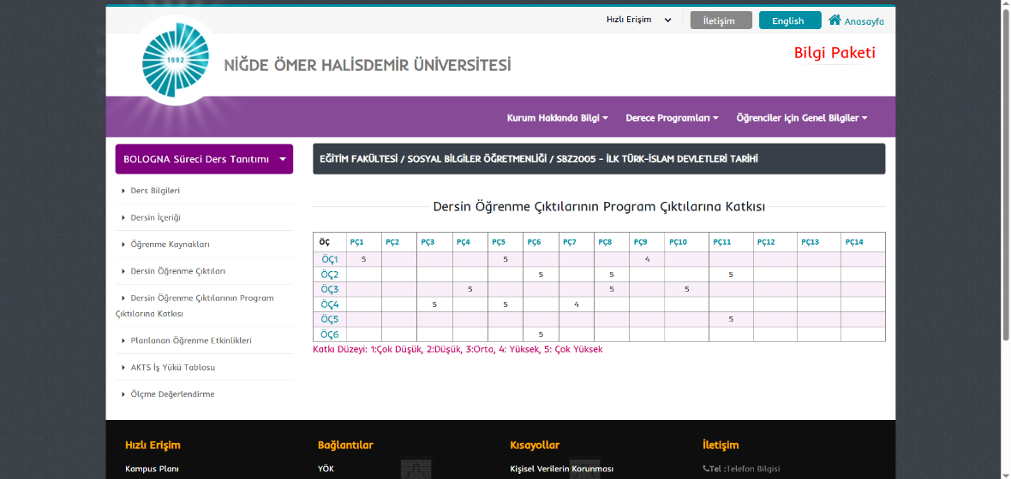
Sisteme Yükleyen/Sorumlu | Doç. Dr. Melek KÖRÜKCÜ

KALBİS KANIT FORMU

Faaliyetin Yapıldığı Birim | Eğitim Fakültesi
Bölüm/Alt Birim | Dekanlık
Gerçekleştirilen Faaliyet Adı | Öğrenci Oryantasyon Programı
Faaliyet Dönemi | Eylül 2025
Gerçekleştirme Açıklaması | Bölümümüze kayıt yaptıran öğrencilere fakülte-yüksekokul bölüm, kütüphane, yemekhane, kampüs içerisindeki alışveriş yerleri, kongre merkezi, spor merkezi, otobüs durak ve güzergahları vb. konularda oryantasyon programı gerçekleştirildi.
Kanıt Görseli | 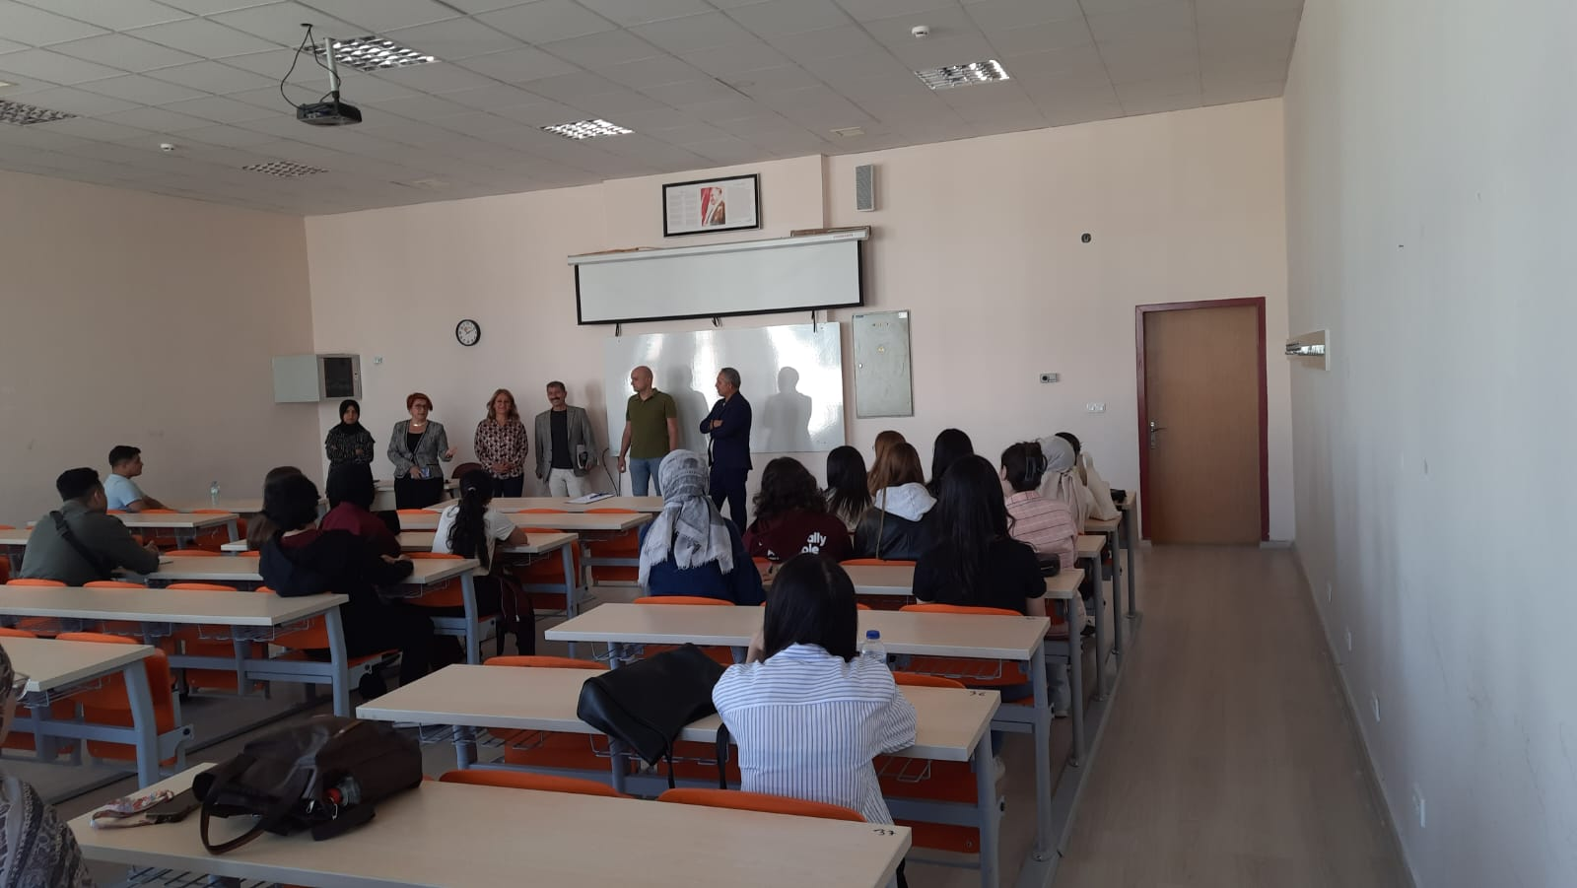
Sisteme Yükleyen/Sorumlu | Doç. Dr. Melek KÖRÜKCÜ

KALBİS KANIT FORMU

Faaliyetin Yapıldığı Birim | Eğitim Fakültesi
Bölüm/Alt Birim | Dekanlık
Gerçekleştirilen Faaliyet Adı | Danışman-Öğrenci Toplantısı
Faaliyet Dönemi | Ekim 2025
Gerçekleştirme Açıklaması | Anabilim dalımızdaki bütün hocalar aktif danışmanlık kapsamında öğrencileriyle birlikte danışman-öğrenci toplantıları gerçekleştirmiştir. Örnek kanıt görseli eklenmiştir.
Kanıt Görseli | 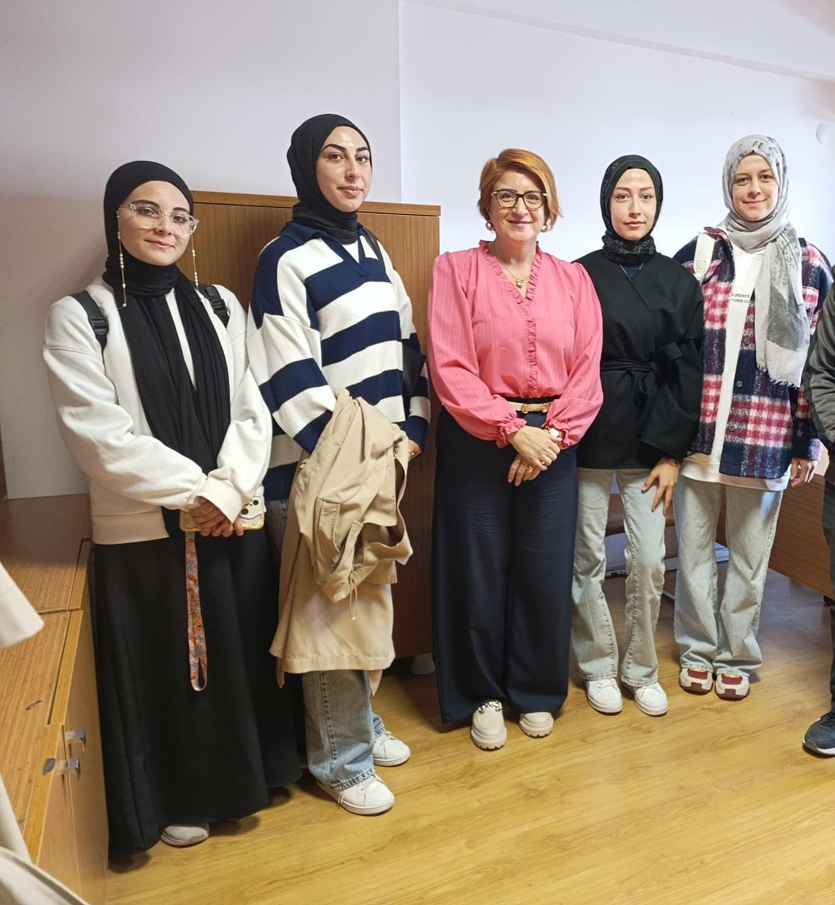
Sisteme Yükleyen/Sorumlu | Doç. Dr. Melek KÖRÜKCÜ

KALBİS KANIT FORMU

Faaliyetin Yapıldığı Birim | Eğitim Fakültesi
Bölüm/Alt Birim | Dekanlık
Gerçekleştirilen Faaliyet Adı | Birim Öz Değerlendirme ve Akran Değerlendirme Raporları
Faaliyet Dönemi | Ekim 2025
Gerçekleştirme Açıklaması | Birim Öz Değerlendirme ve Akran Değerlendirme raporları hazırlandı.
Kanıt Görseli | 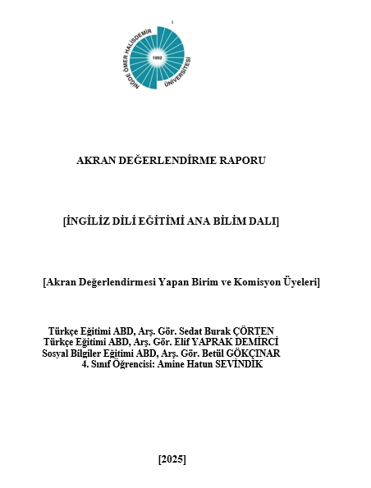  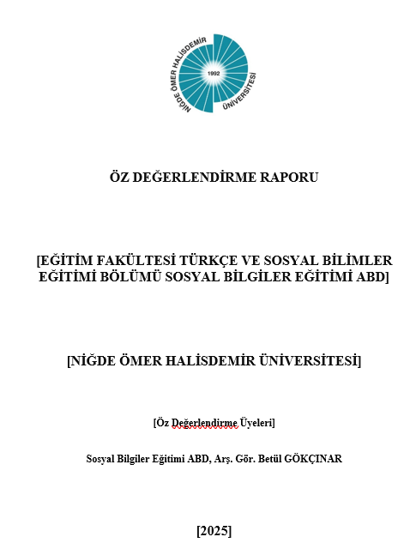
Sisteme Yükleyen/Sorumlu | Doç. Dr. Melek KÖRÜKCÜ

